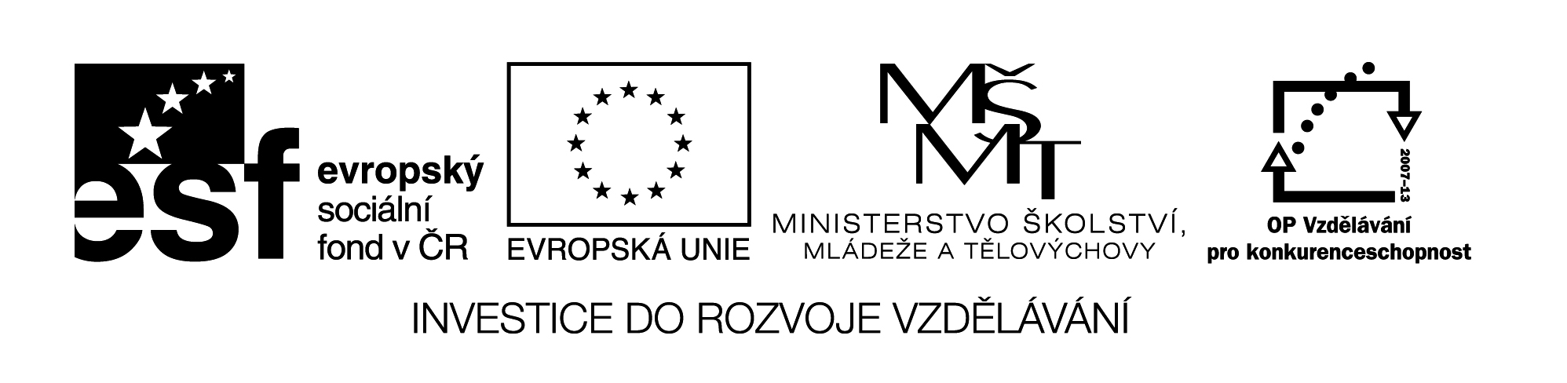
Název VZM (DUM) : EU IV-2, 29 M3, Ka

Šifra – písemné sčítání a odčítání do 1000

Cíle VZM : Procvičení písemného sčítání a odčítání do 1000, tajenka je spojena s informacemi o ohroženém živočichovi
Časový nárok : 10-15min
Pomůcky : nakopírovaná šifra nebo ji můžeme promítnout na interaktivní tabuli a počítat na tabuli nebo do sešitu, informace a obrázek k danému živočichovi
Metodické pokyny k využití VZM :
Řešení: hřivnatý
Úkol: Doplň první (obecné) jméno. Napiš o něm zajímavost.

VLK HŘIVNATÝ žije v Jižní Americe. Neuloví nic většího než králíka, má slabý stisk.
! Ohrožena lovem jako škodná na domácí drůbeži.

510 | 511 | 512 | 513 | 514 | 515 | 516 | 517 | 518 | 519 | 520 | 521
D | U | H | N | Ý | Ř | V | T | I | L | A | Š

465 | 966 | 809 | 388 | 721
47 | -451 | -291 | 128 | -208
148 | 269 | 608
372 | 248 | -94

Napiš tajenku:______________

Doplň první jméno živočicha:_______________

Napiš o něm zajímavost:_______________________

